INDICE

GUÍA RÁPIDA DE WINDOWS Y WORD 3
CREAR CARPETAS 3
CREAR ACCESOS DIRECTOS 3
GUARDAR ARCHIVO 3
MOVER, COPIAR, ELIMINAR, RENOMBRAR CARPETAS 3
MOVER Y COPIAR CARPETAS (otra forma): 3
ELIMINAR 3
RENOMBRAR: 3
EXPLORADOR DE WINDOWS 4
WORD 4
SELECCIONAR: 4
CAMBIAR FUENTE: 4
CAMBIAR ALINEACIÓN, ESPACIADO, SANGRÍA, TABULACIONES, ESPACIADO ANTERIOR Y POSTERIOR 5
TABULADOR 5
TIPOS DE SANGRÍA: 6
ENCABEZADO Y PIE DE PÁGINA: 6
CONFIGURAR PAGINA 7
IMAGEN EN EL ENCABEZADO 8
INSERTAR FECHA Y HORA 8
INSERTAR SÍMBOLO 8
INSERTAR IMAGEN 8
BORDES Y SOMBREADOS 8
NUMERACIÓN Y VIÑETAS 9
CAMBIAR MÁYUSCULAS Y MINÚSCULAS: 9
INTERLINEADO 9
ORTOGRAFÍA Y GRAMÁTICA 9
GUIONES: 9
INSERTAR NOTA AL PIE 10
FORMATO ESTILO 10
TABLAS: 10
DIBUJO 11
CUADROS DE TEXTO 12
COLUMNAS 12
FORMATO / COLUMNAS 13
BUSCAR Y REEMPLAZAR: 13
INSERTAR AUTOTEXTO EN PIE DE PÁGINA 14
TABLA DE CONTENIDO 14
COMBINAR CORRESPONDENCIA 16
GUARDAR DOCUMENTO COMO PLANTILLA: 16

GUÍA RÁPIDA DE WINDOWS Y WORD

CREAR CARPETAS:
Clic botón derecho, donde quiero crearla, NUEVO / CARPETA, borrar con Supr Nueva carpeta y colocarle el nombre. Para crear carpetas que dependan de otra, las primeras deben crearse dentro de esta última.

CREAR ACCESOS DIRECTOS:
Clic botón derecho, donde quiero crearlo, NUEVO / ACCESO DIRECTO, se abrirá el asistente, se deberá indicar la ubicación del archivo , si lo desconocemos, clic en EXAMINAR, en donde podremos buscarlo entre los discos y carpetas almacenados. De no encontrarlo utilizar comando BUSCAR ( Inicio, Buscar), Colocar nombre del archivo en Todos los archivos y carpetas, y en “Buscar en” nombre de la unidad donde se encuentra almacenado el archivo en cuestión.

GUARDAR ARCHIVO:
Clic en ARCHIVO / GUARDAR, seleccionar unidad en donde se quiere guardar y colocarle un nombre. La opción GUARDAR COMO se utiliza cuando se quiere cambiar de ubicación un archivo o se lo quiere guardar con otro nombre.

MOVER, COPIAR, ELIMINAR, RENOMBRAR CARPETAS:
Primero vale aclarar que significa mover (cambiar de lugar) y copiar ( duplicar), luego detallaremos dos formas: La más simple: para MOVER: clic botón derecho en la carpeta , clic en CORTAR , ubicarnos en el lugar de destino , clic botón derecho PEGAR, para COPIAR: clic botón derecho en la carpeta , clic en COPIAR , ubicarnos en el lugar de destino , clic botón derecho PEGAR. Otra forma es utilizando la técnica de arrastrar y soltar,( Es conveniente cuando se utiliza esta técnica hacerlo desde el EXPLORADOR DE WINDOWS )

MOVER Y COPIAR CARPETAS (otra forma):
Para MOVER Clic en la carpeta y sin soltar arrastrar a la carpeta de destino, si lo que se quiere es COPIAR: Clic en la carpeta, presionar CTRL y sin soltar arrastrar a la carpeta de destino.( Se visualiza un signo +).
ELIMINAR:
Seleccionar carpeta con un clic y Supr.

RENOMBRAR:
Clic botón derecho, CAMBIAR NOMBRE.
Cortar
Copiar
Pegar

EXPLORADOR DE WINDOWS

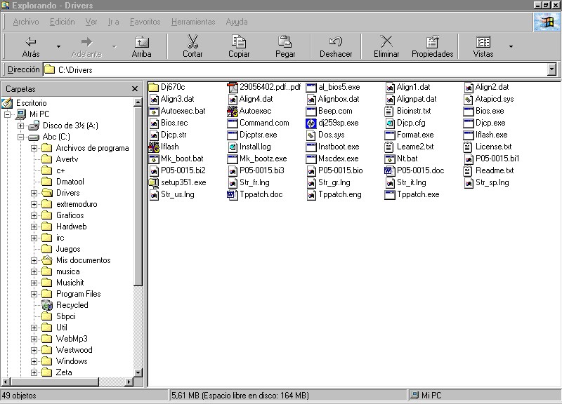
El explorador de Windows es un administrador de archivos. Un archivo es la unidad básica de almacenamiento en memoria secundaria (disco, disquete, CD-ROM,...). El explorador se encuentra en el Menú de Inicio - Programas.
Una vez estamos en el explorador, vemos que los datos grabados en disco tienen estructura de árbol, donde los directorios representarían a las ramas, de donde pueden salir otros directorios (ramas), y donde todos los directorios pueden contener archivos o ficheros (hojas). Los directorios se representas por unas carpetas, que estarán abiertas si nos encontramos dentro de ése directorio o si estamos viendo su contenido y cerradas si no.

WORD

SELECCIONAR:
Para efectuar cambios en un documento en WORD, primero se debe seleccionar el objeto que se quiere modificar (fuente, párrafo etc).
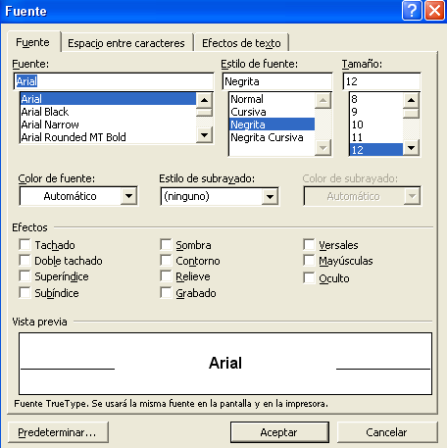
Para seleccionar clic al comienzo, sin soltar arrastrar hasta el final, también se puede realizar esta acción con el teclado, clic al comienzo, presionar Shift (↑) y las teclas de dirección (← ↑ → ↓), observar que lo seleccionado queda pintado en negro.

CAMBIAR FUENTE:
Seleccionar, clic en Formato / Fuente, en la ventana que se abre se puede observar las distintas opciones.

CAMBIAR ALINEACIÓN, ESPACIADO, SANGRÍA, TABULACIONES, ESPACIADO ANTERIOR Y POSTERIOR:
Seleccionar, clic en FORMATO / PARRAFO.
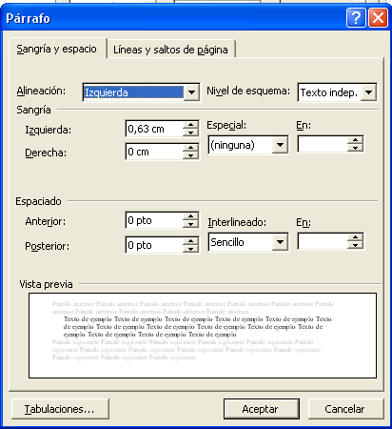
Alineación centrada

Alineación derecha

Alineación justificada
Alineación izquierda

TABULADOR
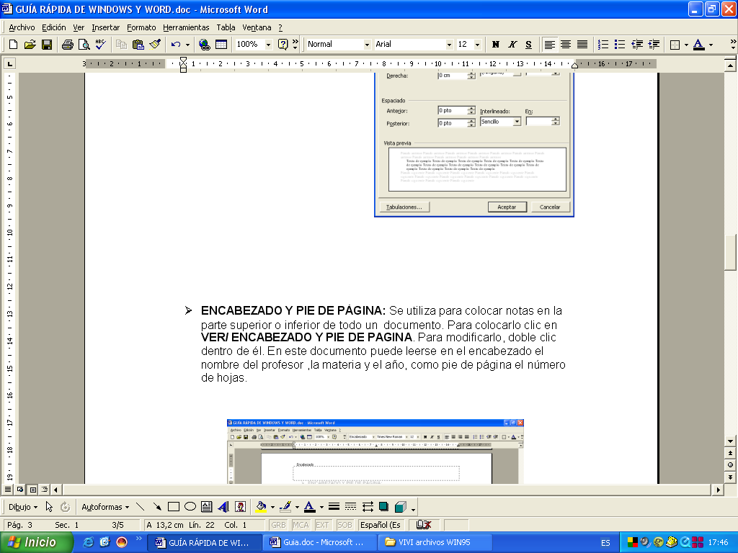
Tabulador

La tabulación se utiliza para escribir texto en un determinado lugar, por ejemplo deseo escribir Nombre y Apellido en 3 cm tabulación izquierda, Domicilio en 8cm tabulación centrado y Deuda en 12 tabulación derecha, para los valores numéricos Tabulación decimal en 12 (alinea de acuerdo a la coma decimal)

Nombre y apellido Domicilio Deuda
Juan Pérez Castro 1900 3456,78
Julio Gómez Perú 234 23,89

Para colocarlos se hace clic en tabulador hasta que aparece la tabulación deseada (apoyando el mouse unos segundos aparece el nombre del tabulador), y luego clic en la posición de la regla solicitada. Para ir a la primera tabulación oprimir TAB, desplazarse por el renglón con TAB y para cambiar de renglón ENTER. Para sacar las tabulaciones clic en ellas y arrastrar fuera del área de la regla.

TIPOS DE SANGRÍA:
Para colocarla clic en ella y se arrastra hasta la posición deseada
Sangría primera línea
Sangría francesa
Sangría izquierda
Sangría derecha

ENCABEZADO Y PIE DE PÁGINA:
Se utiliza para colocar notas en la parte superior o inferior de todo un documento. Para colocarlo clic en VER/ ENCABEZADO Y PIE DE PAGINA. Para modificarlo, doble clic dentro de él. En este documento puede leerse en el encabezado el nombre del profesor, la materia y el año, como pie de página el número de hojas. Para configurarlo: ARCHIVO/ CONFIGURAR PÁGINA / DISEÑO.

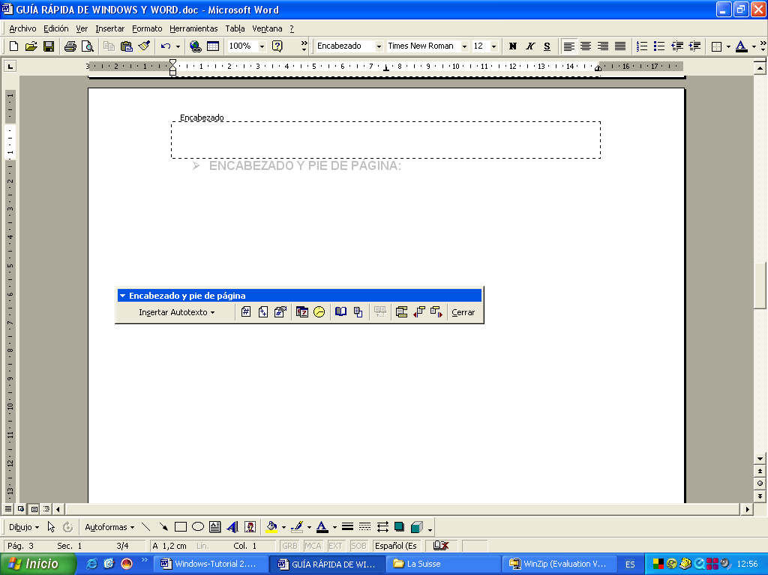

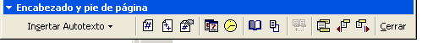
Botón para cambiar de encabezado a pie de página

CONFIGURAR PAGINA:
Clic en Archivo / Configurar página , se utiliza para configurar, antes de imprimir, el tamaño del papel, la orientación , los márgenes, el encabezado y pie de página..
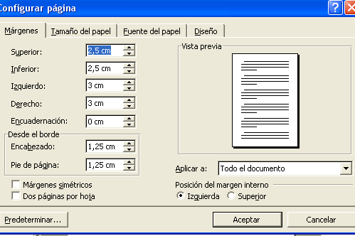

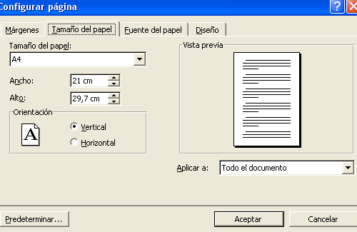

Área principal del texto
El margen es la distancia desde el texto del documento al borde del papel.
El tamaño del papel especifica sus dimensiones. Ej: A4 (210 mm por 297 mm), CARTA (216 mm por 279 mm), OFICIO (216 mm por
356 mm).
El encabezado se imprime en el área que deja el margen superior.
1
El pie de página se imprime en el área que deja el margen inferior.
El número de página se imprime en el área del pie de página o del encabezamiento.

IMAGEN EN EL ENCABEZADO
Para colocar una imagen en el encabezado copiar imagen, doble clic en el encabezado , clic en pegar.

INSERTAR FECHA Y HORA:
INSERTAR/ FECHA Y HORA/ elegir formato, clic en actualizar automáticamente.
INSERTAR SÍMBOLO:
INSERTAR / SÍMBOLO: elegir fuente SYMBOL clic en INSERTAR, CERRAR.

INSERTAR IMAGEN
INSERTAR/ IMAGEN/ DESDE ARCHIVO: buscar la ubicación de la imagen a insertar, si no se encuentra utilizar comando BUSCAR del menú INICIO.
Insertar imagen
Recortar
Formato de cuadro de texto

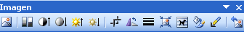
Definir color transparente
Color automático escala de grises-blanco y negro, marca de agua
Girar 90° a la izquierda
Ajuste del texto
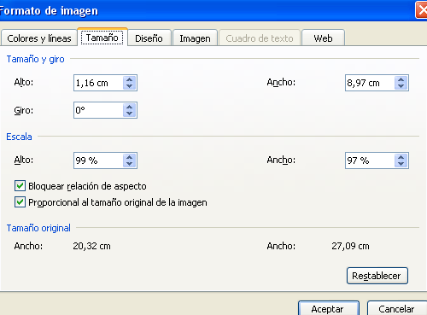

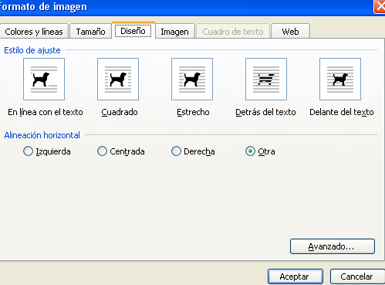

Para modificar tamaño Para ajustar en relación al texto.

BORDES Y SOMBREADOS:
Seleccionar el texto a bordear, FORMATO/ BORDES Y SOMBREADOS clic en cuadro, elegir ESTILO, COLOR Y ANCHO, desde esa misma ventana se coloca borde de página.
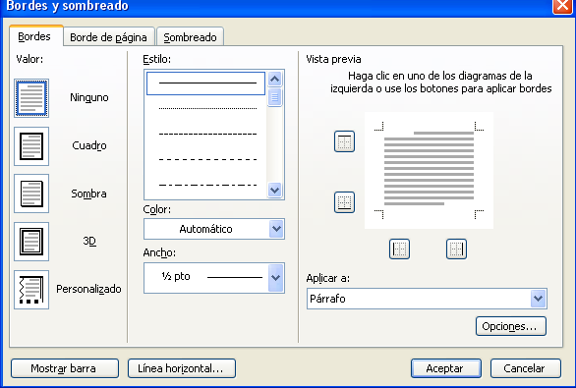
En personalizado se puede elegir el estilo de línea y luego haciendo clic en la vista previa poder seleccionar borde superior e inferior, etc.

NUMERACIÓN Y VIÑETAS:
Formato /Numeración y Viñetas. En personalizar seleccionar posición de la viñeta y del texto (sangría).

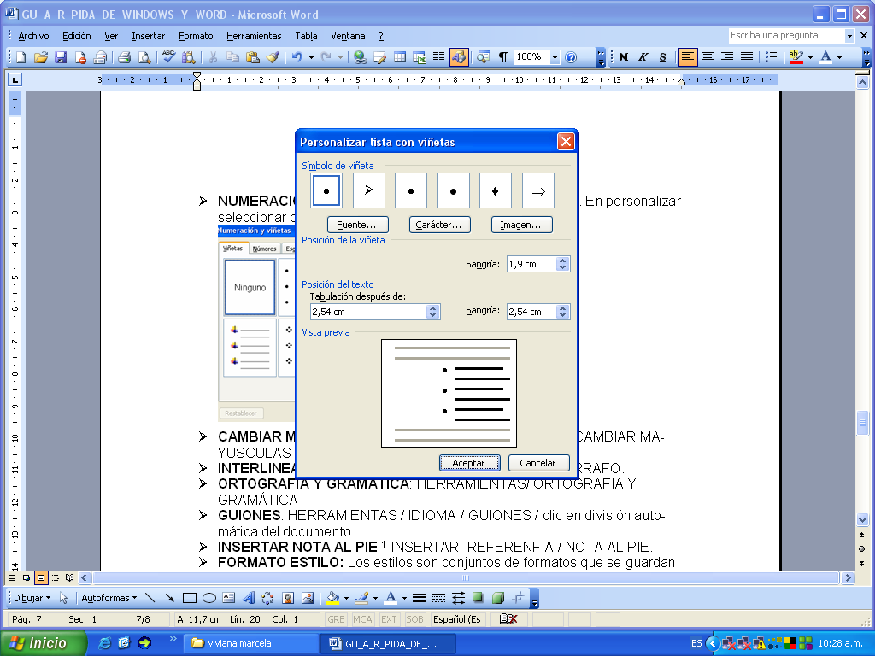
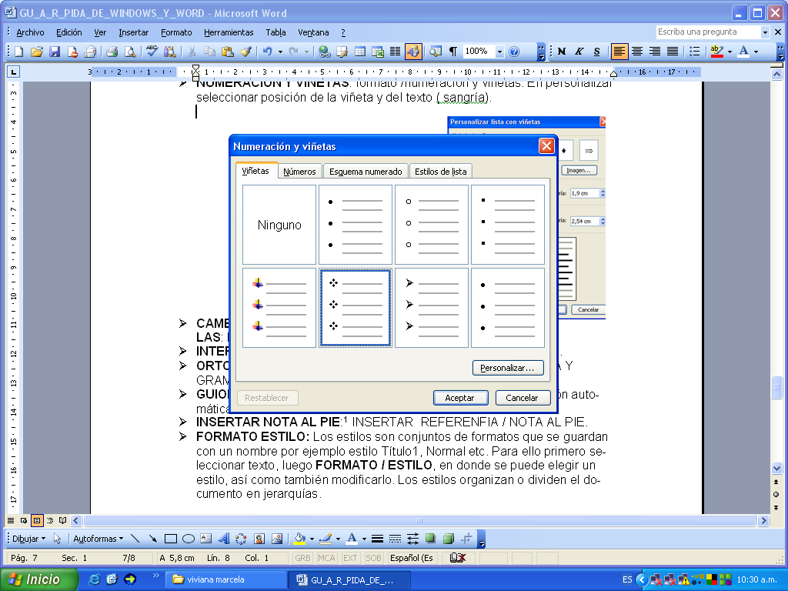

CAMBIAR MÁYUSCULAS Y MINÚSCULAS:
FORMATO/ CAMBIAR MÁYUSCULAS Y MINÚSCULAS
INTERLINEADO:
Espacio entre renglones. FORMATO/PÁRRAFO.
ORTOGRAFÍA Y GRAMÁTICA:
HERRAMIENTAS/ ORTOGRAFÍA Y GRAMÁTICA

GUIONES:
HERRAMIENTAS / IDIOMA / GUIONES / clic en división automática del documento.
INSERTAR NOTA AL PIE:
INSERTAR REFERENFIA / NOTA AL PIE.

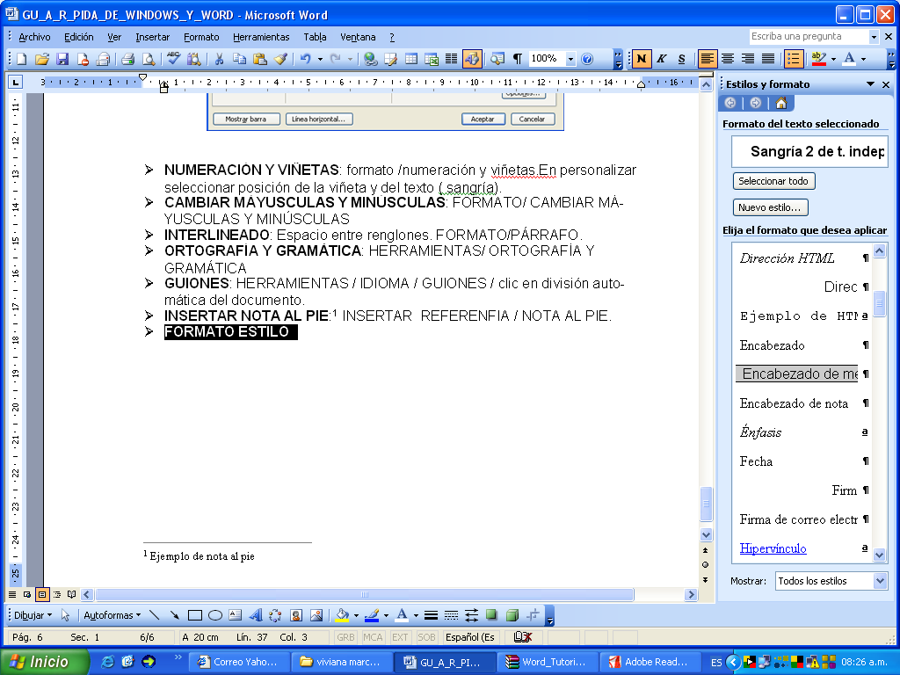
FORMATO ESTILO:
Los estilos son conjuntos de formatos que se guardan con un nombre por ejemplo estilo Título1, Normal etc. Para ello primero seleccionar texto, luego FORMATO / ESTILO, en donde se puede elegir un estilo, así como también modificarlo. Los estilos organizan o dividen el documento en jerarquías.

TABLAS:
Para insertar tabla, Tabla /Insertar/ Tabla
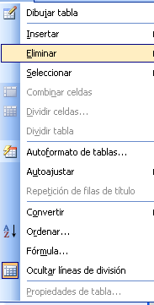
En esta ventana elegimos número de filas y columnas, clic en autoformato, podremos seleccionar el estilo de tabla.Para combinar celdas, seleccionarlas clic en combinar.
Menú Tabla

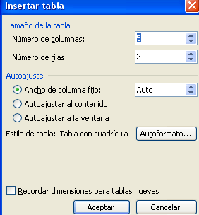
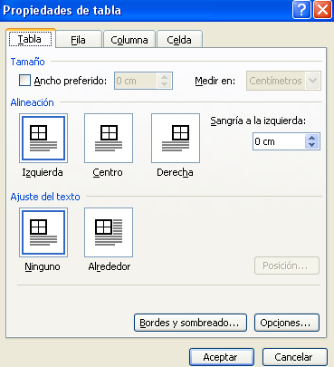

DIBUJO

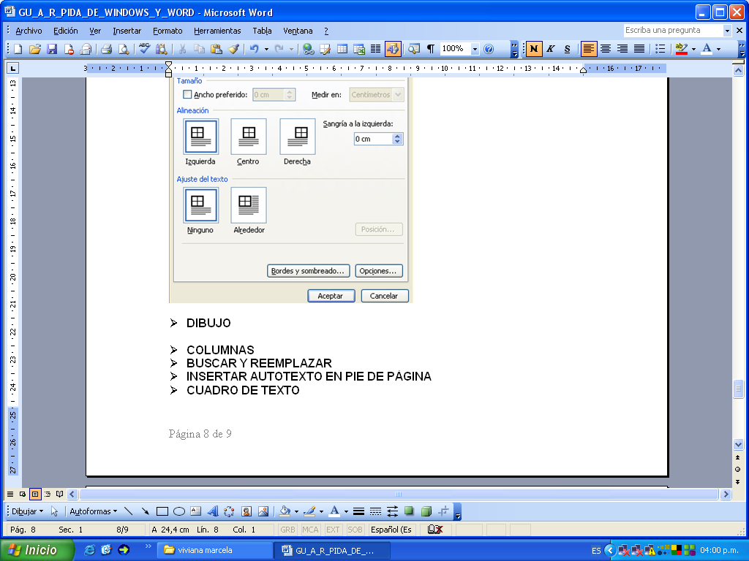
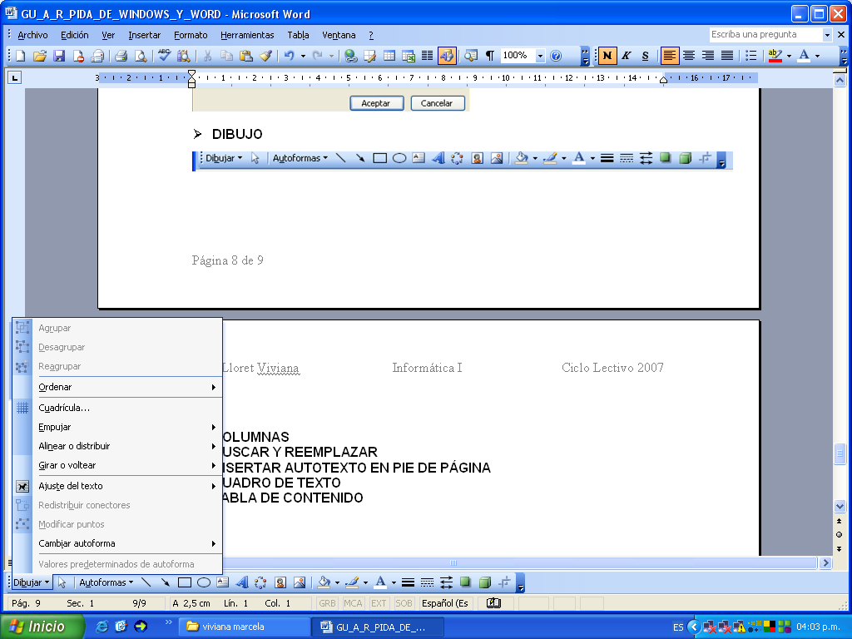
Wordart
Cuadro de texto
Color de fondo
Color de fuente
Color de línea
Recortar
Cuando nuestro dibujo está formado por varios elementos, como se observan en este, es convente seleccionar todos los elementos que lo componen, clic en Dibujo/ Agrupar


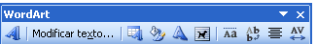

CUADROS DE TEXTO

Cuadro de texto 1. Este es un ejemplo de cuadro de texto vinculado con el otro utilizando Crear vínculo con cuadro de texto
Este es un ejemplo de cuadro de texto

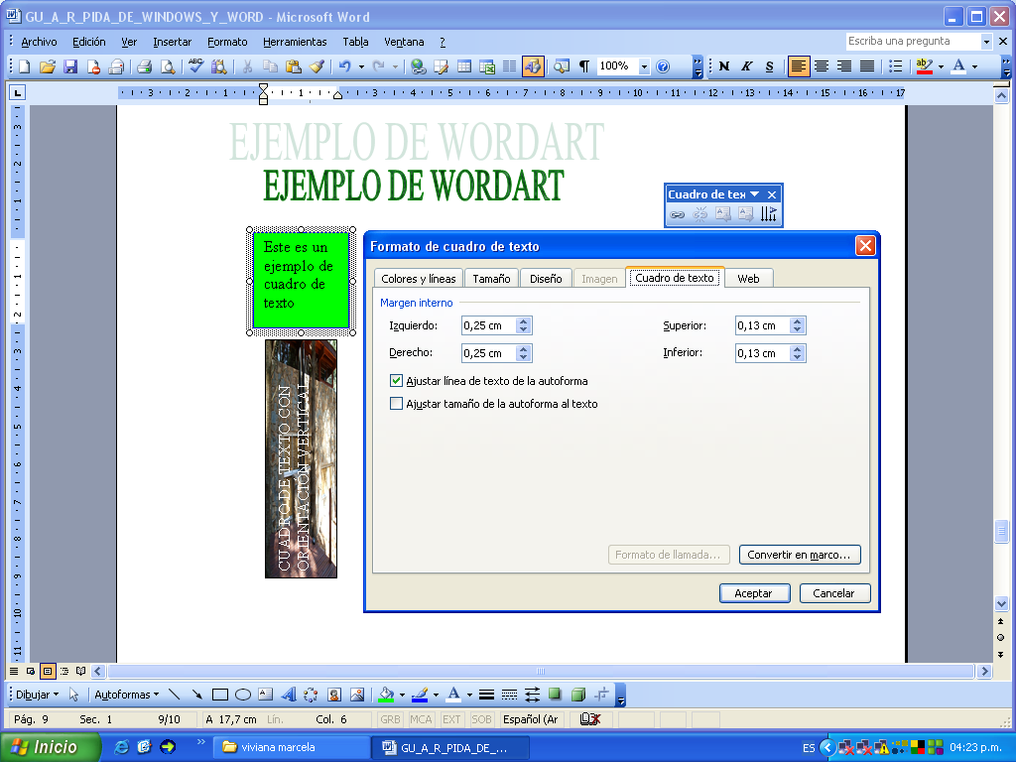

CUADRO DE TEXTO CON ORIENTACIÓN VERTICAL

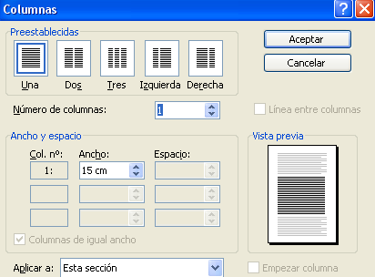
COLUMNAS:
Propiedades de las columnas

FORMATO / COLUMNAS

Seleccionar texto, FORMATO / COLUMNAS, elegir número de columnas /ACEPTAR.

Ejemplo de Columnas

El veloz murciélago hindú comía feliz cardillo y kiwi. El veloz murciélago hindú comía feliz cardillo y kiwi. El veloz murciélago hindú comía feliz cardillo y kiwi. El veloz murciélago hindú comía feliz cardillo y kiwi. El veloz murciélago hindú comía feliz cardillo y kiwi.
El veloz murciélago hindú comía feliz cardillo y kiwi. El veloz murciélago hindú comía feliz cardillo y kiwi. El veloz murciélago hindú comía feliz cardillo y kiwi. El veloz murciélago hindú comía feliz cardillo y kiwi. El veloz murciélago hindú comía feliz cardillo y kiwi.
El veloz murciélago hindú comía feliz cardillo y kiwi. El veloz murciélago hindú comía feliz cardillo y kiwi. El veloz murciélago hindú comía feliz cardillo y kiwi. El veloz murciélago hindú comía feliz cardillo y kiwi. El veloz murciélago hindú comía feliz cardillo y kiwi.

BUSCAR Y REEMPLAZAR:
En ocasiones es necesario buscar una palabra y reemplazarla por otra, para ello: Seleccionar texto, EDICIÓN / BUSCAR Y REEMPLAZAR, en buscar escribir la palabra, clic en más, clic en FORMATO, aplicarle el mismo formato que la palabra a buscar, clic en REEMPLAZAR, escribir la palabra que reemplazará a la anterior, darle el formato pedido, clic en REEMPLAZAR TODO/ ACEPTAR..

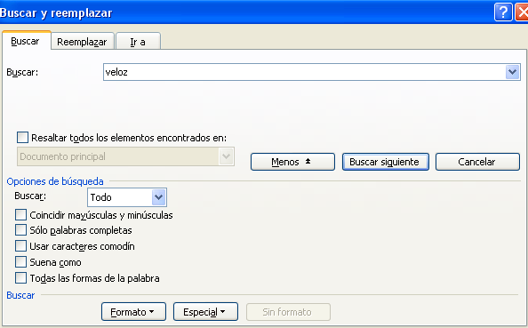
Ejemplo:
Reemplazar veloz por rápido, en Comic Sans, tamaño 16, negrita, color rojo.

El veloz murciélago hindú comía feliz cardillo y kiwi. El veloz murciélago hindú comía feliz cardillo y kiwi. El veloz murciélago hindú comía feliz cardillo y kiwi. El veloz murciélago hindú comía feliz cardillo y kiwi. El veloz murciélago hindú comía feliz cardillo y kiwi.
El veloz murciélago hindú comía feliz cardillo y kiwi. El veloz murciélago hindú comía feliz cardillo y kiwi. El veloz murciélago hindú comía feliz cardillo y kiwi. El veloz murciélago hindú comía feliz cardillo y kiwi. El veloz murciélago hindú comía feliz cardillo y kiwi.
El veloz murciélago hindú comía feliz cardillo y kiwi. El veloz murciélago hindú comía feliz cardillo y kiwi. El veloz murciélago hindú comía feliz cardillo y kiwi. El veloz murciélago hindú comía feliz cardillo y kiwi. El veloz murciélago hindú comía feliz cardillo y kiwi.

El rápido murciélago hindú comía feliz cardillo y kiwi. El rápido murciélago hindú comía feliz cardillo y kiwi. El rápido murciélago hindú comía feliz cardillo y kiwi. El rápido murciélago hindú comía feliz cardillo y kiwi. El rápido murciélago hindú comía feliz cardillo y kiwi.
El rápido murciélago hindú comía feliz cardillo y kiwi. El rápido murciélago hindú comía feliz cardillo y kiwi. El rápido murciélago hindú comía feliz cardillo y kiwi. El rápido murciélago hindú comía feliz cardillo y kiwi. El rápido murciélago hindú comía feliz cardillo y kiwi.
El rápido murciélago hindú comía feliz cardillo y kiwi. El rápido murciélago hindú comía feliz cardillo y kiwi. El rápido murciélago hindú comía feliz cardillo y kiwi. El rápido murciélago hindú comía feliz cardillo y kiwi. El rápido murciélago hindú comía feliz cardillo y kiwi.

INSERTAR AUTOTEXTO EN PIE DE PÁGINA
VER / ENCABEZADO Y PIE DE PÁGINA / pasar al pie, clic en insertar autotexto.

TABLA DE CONTENIDO
La tabla de contenido es un índice que crea Word, en el cual figura los títulos ( previamente formateados con estilos), y los números de página donde figuran dichos temas. Cada título es un hipervínculo, a través del cual saltamos a la parte del documento donde se trata el tema. Para ello clic en INSERTAR / REFERENCIA / INDICES Y TABLAS.
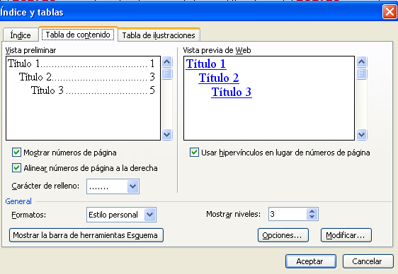

EJEMPLO DE TABLA DE CONTENIDO:
Titulo1
Título 1,2,3 se le aplicó Estilo Título: Normal, Arial , 16 pt, Negrita, centrada

Subtítulo 1

Sub-subtítulo1
Subtítulo 1,2,3 se le aplicó Estilo Título2: Normal, Arial , 14 pt, Negrita, cursiva ,espacio antes 12 pt, después 3pt
Titulo2

Subtítulo 2

Sub-subtítulo2
Sub-subtítulo 1,2,3 se le aplicó Estilo Título3: Normal, Arial , 13 pt, Negrita,
Titulo3

Subtítulo 3

Sub-subtítulo3

INDICE
Titulo1 13
Subtítulo 1 13
Sub-subtítulo1 13
Titulo2 13
Subtítulo 2 13
Sub-subtítulo2 13
Titulo3 13
Subtítulo 3 13
Sub-subtítulo3 13

COMBINAR CORRESPONDENCIA

Se utiliza cuando se desea crear un número importante de documentos personalizados de manera rápida. Para ello se deben confeccionar dos documentos, uno que contendrá el texto fijo (documento principal), y el otro es la base de datos con la información individual (Es una tabla).
Utilizaremos la barra de herramientas de combinar correspondencia.
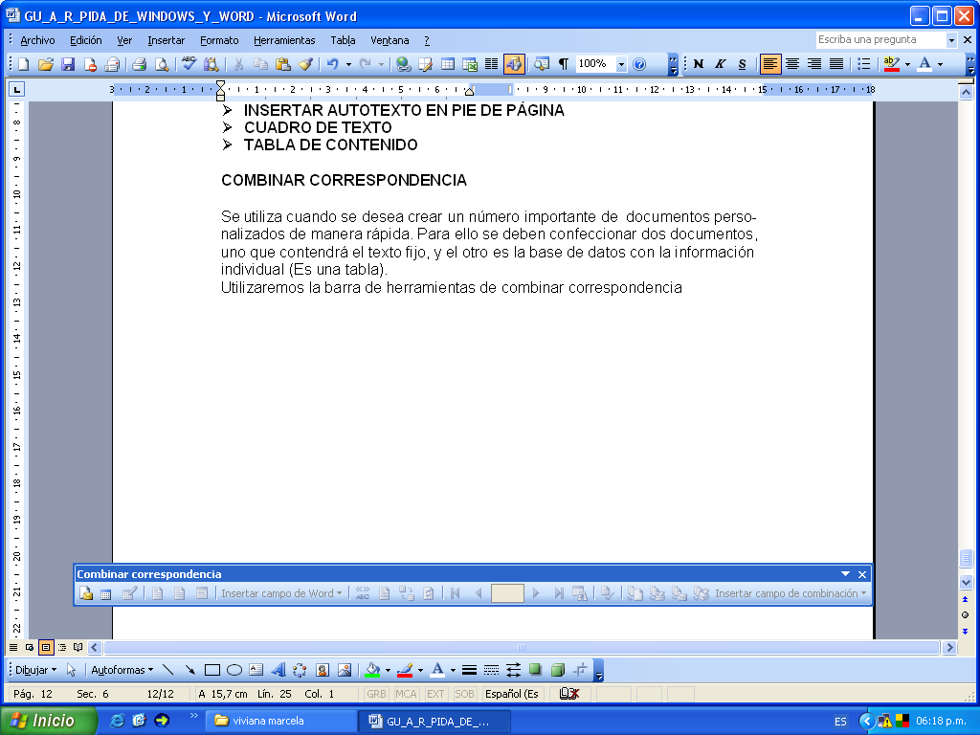

Creamos el documento principal, luego la tabla con los datos variables, guardamos y cerramos. Teniendo el documento principal en pantalla:

Una vez terminado de insertar los campos, clic en este botón (combinar en un nuevo documento), se nos preguntará si deseamos incluir todos los registros.
Clic en este ícono (configurar documento principal)
Clic en este ícono (Abrir origen de datos)
Al abrir el origen de datos se habilita este botón, haciendo clic en la flecha, encontramos los títulos de los campos de la tabla., Seleccionar cada uno en el documento principal, clic en Insertar campos de combinación

GUARDAR DOCUMENTO COMO PLANTILLA:
ARCHIVO / GUARDAR, donde dice guardar como tipo elegir plantilla, Word lo guardará en una carpeta especial donde guarda todas las plantillas.
Para utilizarla: ARCHIVO / NUEVO, en la hoja GENERAL seleccionar plantilla, clic crear nuevo documento/aceptar.

Ejemplo de nota al pie

